PROYECTO BARBOSA
Código
; Actividad 1.asm
; Generar 100 números pseudoaleatorios (LCG)
; ATmega328P

.include "m328pdef.inc"

;------------- REGISTROS ----------------
.def rand = r16
.def count = r17
.def temp = r18
.def aux1 = r19
.def aux2 = r20
.def min_val = r21

;------------- MEMORIA SRAM -------------
.dseg
.org 0x0100
table_of_unsorted_numbers: .byte 100
table_of_sorted_numbers_alg1: .byte 100
table_of_sorted_numbers_alg2: .byte 100

;------------- CODIGO -------------------
.cseg
.org 0x0000
rjmp RESET

RESET:
ldi temp, low(RAMEND)
out SPL, temp
ldi temp, high(RAMEND)
out SPH, temp

rcall GENERATE_NUMBERS

; Algoritmo 1: Burbuja
ldi ZL, low(table_of_unsorted_numbers)
ldi ZH, high(table_of_unsorted_numbers)
ldi XL, low(table_of_sorted_numbers_alg1)
ldi XH, high(table_of_sorted_numbers_alg1)
rcall COPY_TABLE
rcall BUBBLE_SORT

; Algoritmo 2: Selección
ldi ZL, low(table_of_unsorted_numbers)
ldi ZH, high(table_of_unsorted_numbers)
ldi XL, low(table_of_sorted_numbers_alg2)
ldi XH, high(table_of_sorted_numbers_alg2)
rcall COPY_TABLE
rcall SELECTION_SORT

END_LOOP:
rjmp END_LOOP

;--- GENERAR NÚMEROS ---
GENERATE_NUMBERS:
ldi ZL, low(table_of_unsorted_numbers)
ldi ZH, high(table_of_unsorted_numbers)
ldi count, 100
ldi rand, 37
GEN_L:
mov temp, rand
lsl rand
lsl rand
add rand, temp
inc rand
st Z+, rand
dec count
brne GEN_L
ret

;--- COPIAR TABLA ---
COPY_TABLE:
ldi count, 100
COPY_L:
ld temp, Z+
st X+, temp
dec count
brne COPY_L
ret

;--- BUBBLE SORT (Algoritmo 1) ---
BUBBLE_SORT:
ldi aux1, 100 ; Límite exterior
OUTER_B:
ldi ZL, low(table_of_sorted_numbers_alg1)
ldi ZH, high(table_of_sorted_numbers_alg1)
mov aux2, aux1
dec aux2
breq DONE_B ; Si terminamos las pasadas
INNER_B:
ld r0, Z ; Carga el elemento actual (i)
ldd r1, Z+1 ; Carga el elemento siguiente (i+1) SIN mover el puntero Z

cp r1, r0 ; Compara (i+1) con (i)
brsh NO_SWAP_B ; Si (i+1) >= (i), no intercambiar

; --- Intercambio (Swap) ---
st Z, r1 ; Guarda el menor en la posición (i)
std Z+1, r0 ; Guarda el mayor en la posición (i+1)

NO_SWAP_B:
adiw ZL, 1 ; Avanza el puntero Z a la siguiente posición
dec aux2
brne INNER_B

dec aux1
brne OUTER_B
DONE_B:
ret

;--- SELECTION SORT (Algoritmo 2) ---
SELECTION_SORT:
ldi XL, low(table_of_sorted_numbers_alg2)
ldi XH, high(table_of_sorted_numbers_alg2)
ldi aux1, 99 ; N-1 pasadas
OUTER_S:
mov ZL, XL ; Puntero de búsqueda empieza en la posición actual de X
mov ZH, XH
ld min_val, Z+ ; El primer valor es el mínimo inicial
mov r24, XL ; Guardar dirección del mínimo actual
mov r25, XH

mov aux2, aux1
INNER_S:
ld temp, Z ; Cargar siguiente para comparar
cp temp, min_val
brsh NEXT_S
mov min_val, temp ; Actualizar valor mínimo
mov r24, ZL ; Guardar dirección del nuevo mínimo
mov r25, ZH
NEXT_S:
adiw ZL, 1 ; Avanzar puntero de búsqueda
dec aux2
brne INNER_S

; Intercambio final entre X y la dirección del mínimo (R25:R24)
ld temp, X
st X, min_val
mov ZL, r24
mov ZH, r25
st Z, temp

adiw XL, 1 ; Avanzar la frontera de la tabla ordenada
dec aux1
brne OUTER_S
ret
PSEUDOCODIGOSS
ALGORITMO Principal
INICIALIZAR Stack Pointer (SP)
DEFINIR direcciones base de tablas en SRAM (0x0100, 0x0164, 0x01C8)

LLAMAR Subrutina Generar_Numeros

// Preparación y ejecución Algoritmo 1
LLAMAR Subrutina Copiar_Tabla (Destino: tabla_alg1)
LLAMAR Subrutina Ordenar_Burbuja (tabla_alg1)

// Preparación y ejecución Algoritmo 2
LLAMAR Subrutina Copiar_Tabla (Destino: tabla_alg2)
LLAMAR Subrutina Ordenar_Seleccion (tabla_alg2)

ESTADO Espera_Infinita
FIN ALGORITMO

PROCEDIMIENTO Ordenar_Burbuja(puntero_tabla)
PARA i desde 100 hasta 1 HACER
RESETEAR puntero al inicio de la tabla
PARA j desde 1 hasta i-1 HACER
Cargar Dato_A (Z) y Dato_B (Z+1)
SI Dato_A > Dato_B ENTONCES
INTERCAMBIAR Dato_A y Dato_B en SRAM
FIN SI
INCREMENTAR puntero
FIN PARA
FIN PARA
FIN PROCEDIMIENTO

PROCEDIMIENTO Ordenar_Seleccion(puntero_tabla)
PARA i desde 0 hasta 98 HACER
Puntero_Minimo = i
PARA j desde i+1 hasta 99 HACER
SI Valor(j) < Valor(Puntero_Minimo) ENTONCES
Puntero_Minimo = j
FIN SI
FIN PARA
INTERCAMBIAR Valor(i) con Valor(Puntero_Minimo)
FIN PARA
FIN PROCEDIMIENTO

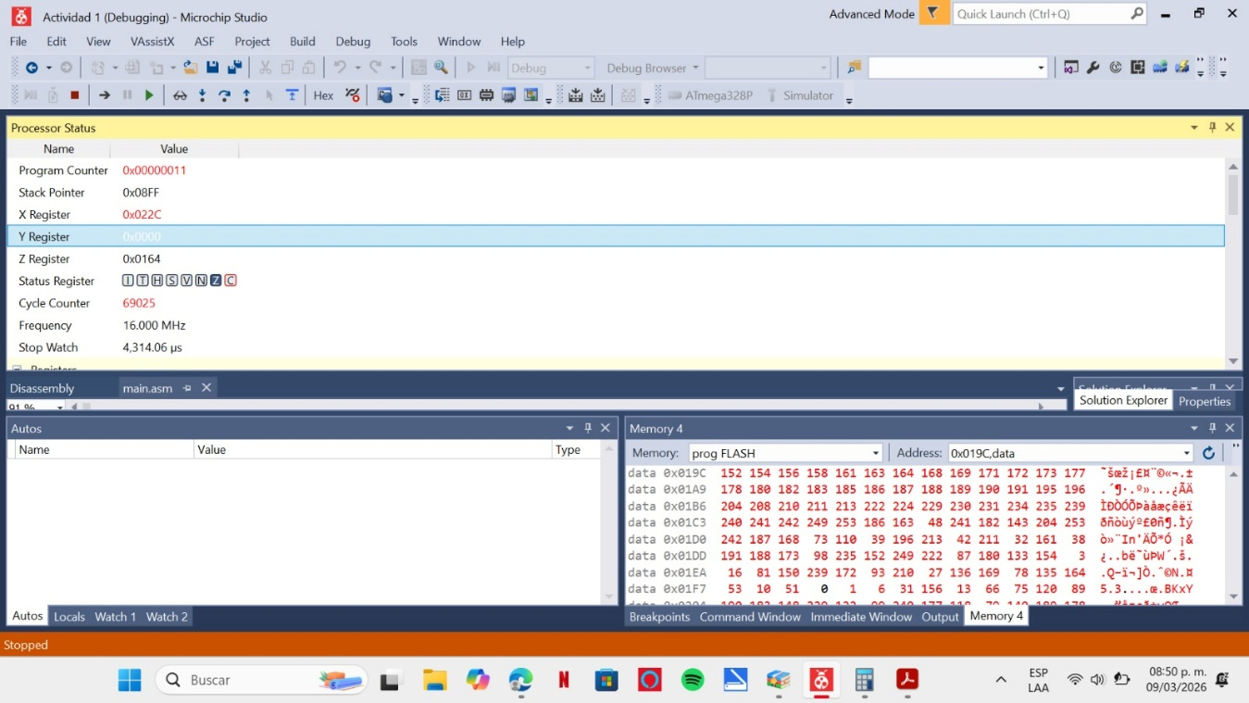
RESULTADOS

Bubble
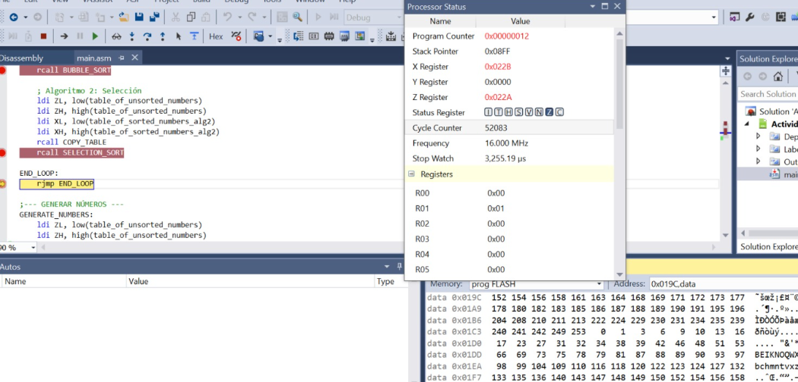
Selection

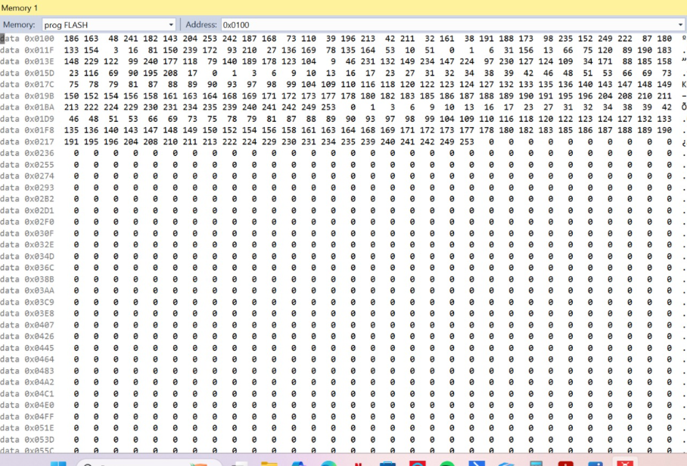
Direcciones de memoria. Se observan las direcciones de memoria
0x0100: Numeros Aleatorios Desordenados.
0x015D: Ordenados (Burbuja)
0x01BA: Ordenados (Seleccion)

Conclusión Técnica
Validación de la Eficiencia Experimental
Los resultados obtenidos en la simulación (4314 uS para Bubble Sort y 3255 uS para Selection Sort) confirman que, aunque ambos algoritmos poseen una complejidad computacional de $O(n^2)$, el impacto de la arquitectura de hardware es determinante. La reducción del 24.5% en el tiempo de ejecución a favor de Selection Sort se atribuye directamente a la minimización de operaciones de escritura en la SRAM. Mientras que Bubble Sort realiza múltiples intercambios por cada iteración, Selection Sort garantiza un máximo de n intercambios totales, optimizando el uso del bus de datos.
Comparación de resultados
Para realizar una comparación exacta, debemos desglosar por qué los valores medidos exceden la predicción teórica simplificada.
Idealmente si solo contáramos las comparaciones $C=\frac{n\left(n-1\right)}{2}=4950$

A una frecuencia de 16 MHz (1 Ciclo = 0.0625 uS), si cada comparación tardara 4 ciclos (promedio ideal), el tiempo esperado sería:
Tteorico= 4950 * 4* 0.062us = 1237 us)
El overhead es todo el tiempo, memoria o recursos que el procesador consume para gestionar una tarea, pero no forma parte de la tarea.
Las mediciones reales son superiores porque el Overhead de Ejecución en lenguaje ensamblador añade latencia en tres niveles:
- Overhead de Control de Flujo: Instrucciones como DEC, CP, y BRNE consumen entre 1 y 2 ciclos en cada iteración de los bucles anidados. Multiplicado por las miles de iteraciones, esto suma aproximadamente el 30% del tiempo total.
- Overhead de Direccionamiento: El uso de punteros de 16 bits (ZL:ZH) requiere constantes actualizaciones mediante ADIW o manipulación de registros de índice, sumando ciclos adicionales que no realizan "trabajo útil" de ordenamiento.
- Latencia de Memoria: Cada instrucción LDD (carga) o STD (almacenamiento) consume 2 ciclos de reloj. En Bubble Sort, la alta frecuencia de estas instrucciones incrementa el tiempo total de forma exponencial comparado con un modelo teórico que solo considera comparaciones en registros.
Esto nos demuestra que en sistemas embebidos de recursos limitados, la eficiencia no solo depende del número de operaciones lógicas, sino de la gestión de accesos a memoria. El Selection Sort es superior en este escenario no por tener menos comparaciones, sino por poseer un menor overhead de escritura, lo cual se refleja fielmente en la diferencia de 1059 uS que se observa entre ambos métodos.

